Polročný test, Meno:

1. Pôvodná cena lyží sa počas cenovej akcie v obchodnom centre znížila o 30 %. Teraz, na konci zimnej sezóny, sa akciová cena lyží ešte znížila o 10 %. Vypočítajte, celkove o koľko percent sa znížila pôvodná cena lyží na terajšiu cenu lyží.Spodná časť formulára

Odpoveď:______________

1. Na istú fakultu sa vlani prihlásilo *p* dievčat a štyrikrát toľko chlapcov. Po prijímacích skúškach sa na fakultu dostala štvrtina z dievčat a polovica chlapcov. Koľko študentov prijali do 1.ročníka tejto fakulty?

A)  B)  C)  D)  E) 

1. Počet všetkých riešení rovnice 7x – 11 – a(13 - 5x) = 2(x - a) pre hodnotu parametra a = 1 je: Odpoveď:_______________
2. Fino vždy v utorok, v stredu a vo štvrtok klame, v ostatné dni vždy hovorí pravdu. Jedného dňa povedal: „Ak som včera hovoril pravdu, tak zajtra budem klamať.“ Ktorý deň to mohol byť?
3. nedeľa B) pondelok C) utorok D) sobota E) streda
4. Počet koreňov rovnice sin x = $\frac{1}{2}$ patriacich do intervalu (−570°; 570°) je:
5. 7 (B) 6 (C) 5 (D) 4 (E) 3
6. Nech P je množina všetkých celých kladných čísel menších ako 13 a M je množina všetkých prvočísel menších ako 13. Koľko prvkov obsahuje množina P – M?

Odpoveď:_____________

1. Dané sú množiny $A=\left\{x∈Z;x^{2}<\left.33\right\}\right.$ a $B=\left\{-9,-8,-5,-3,-2,-1,0,2,6,10,\left.26\right\}\right.$ . Súčet čísel patriacich do prieniku množín A a B je: Odpoveď:_______________
2. Súčet všetkých koreňov rovnice (x + 1).(2x + 1).(1 - x)=0 je

(A) $-\frac{3}{2}$ (B) $-\frac{1}{2}$ (C) 0 (D) $\frac{1}{2}$ (E) $\frac{3}{2}$

1. V kúzelníckom vrecku je 5 rovnakých bielych a 2 rovnaké čierne guľôčky. Koľkými spôsobmi je možné vybrať z vrecka 3 guľôčky tak, aby boli 2 biele a 1 čierna?

Odpoveď:_____________

10.

11. Rovnica log(x+2)=–log(x+1) v množine R

(A) má len jedno záporné riešenie. (B) má jedno kladné a jedno záporné riešenie.

(C) má dve záporné riešenia. (D) nemá riešenie. (E) má len jedno kladné riešenie.

12.

13. Päťnásobok neznámeho čísla zmenšený o 21 je práve toľko, koľko je dvojnásobok neznámeho čísla zväčšený o 15. Nájdite neznáme číslo.

Odpoveď:_____________

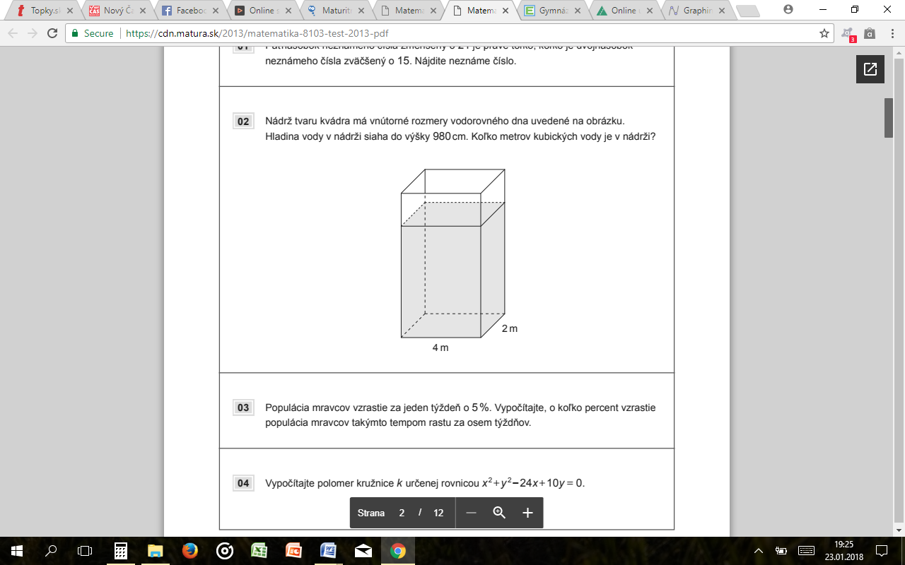14. Nádrž tvaru kvádra má vnútorné rozmery vodorovného dna uvedené na obrázku. Hladina vody v nádrži siaha do výšky 980cm. Koľko metrov kubických vody je v nádrži?

Odpoveď:_____________

15. Presná hodnota čísla 17! je 355 687 428 096 000. Hodnota čísla 17! Zobrazená po výpočte na kalkulačke je 3,556874281.1014. Vypočítajte rozdiel hodnoty čísla 17! zobrazenej na kalkulačke a presnej hodnoty čísla 17!.

Odpoveď:_____________

16. Dĺžky strán pravouhlého trojuholníka sú tri za sebou nasledujúce členy aritmetickej postupnosti. Dlhšia odvesna má dĺžku 24cm. Vypočítajte v centimetroch dĺžku prepony trojuholníka.

Odpoveď:_____________

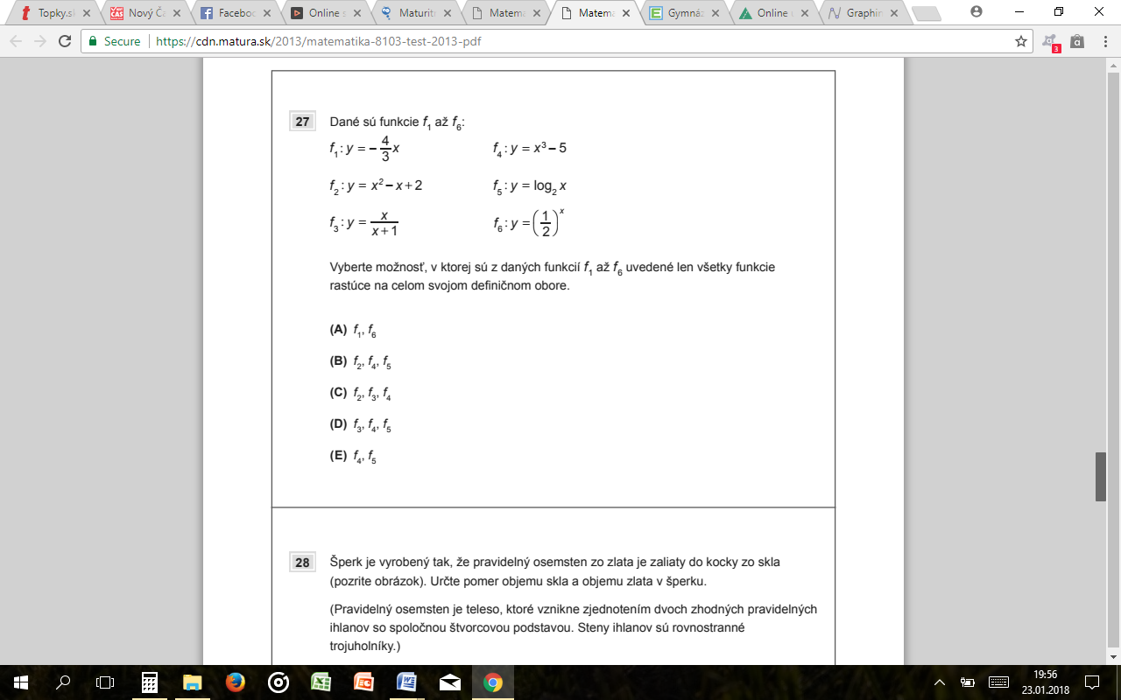17.

18. Štvorvalcový motor auta je motor so štyrmi rovnakými valcami usporiadanými v rade. Vnútorný priemer jedného valca motora je 70 mm a výška 80 mm. Koľko je celkový objem tohto motora auta v centimetroch kubických?

Odpoveď:______________

Polročný test, Meno:

1. Nájdite najmenšie päťciferné číslo tvaru A432B, ktoré je deliteľné 15.

Odpoveď:______________

1. Pôvodná cena lyží sa počas cenovej akcie v obchodnom centre znížila o 30 %. Teraz, na konci zimnej sezóny, sa akciová cena lyží ešte znížila o 10 %. Vypočítajte, celkove o koľko percent sa znížila pôvodná cena lyží na terajšiu cenu lyží.Spodná časť formulára

Odpoveď:______________

**3.** Súčet všetkých koreňov rovnice (x + 1).(2x + 1)=0 je

(A) $-\frac{3}{2}$ (B) $-\frac{1}{2}$ (C) 0 (D) $\frac{1}{2}$ (E) $\frac{3}{2}$

**4.**  Výraz  má zmysel vtedy, keď:

**(A)** (B)  (C) (D)

|  |  |  |  |  |
| --- | --- | --- | --- | --- |
| 3. Nech P je množina všetkých riešení nerovnice  v množine reálnych čísel. Potom P = | | | | |
| (A) | (B) | (C) | (D) | (E) |

4. Upravte výrazy a určite podmienky riešiteľnosti:

Odpoveď:______________

1. Súčtom zlomkov $\frac{b}{1-b}a\frac{1}{1+b}$ je zlomok:

$\frac{b+1}{1-b^{2}}$ (B) $\frac{b+1}{2}$ (C) $\frac{b+1}{1-b}$ (D) $\frac{b^{2}+1}{{1-b}^{2}}$ (E) $\frac{b+1}{1+b^{2}}$

1. Počet všetkých riešení rovnice 7x – 11 – a(13 - 5x) = 2(x - a) pre hodnotu parametra a = 1 je: Odpoveď:_______________
2. Výraz $\frac{x-7}{x-4}+\frac{2}{8-2x}$ má hodnotu 5 rovnú pre x:
3. -3 B) 1 C) 3 D) 4 E) všetky odpovede sú nesprávne
4. V R2 riešte numericky sústavu rovníc : 2x – y = − 5 , x + 3y = − 6
5. Janka na narodeniny priniesla 30 lízaniek a 24 žuvačiek. Koľko má kamarátok, ak každá dostala rovnaký počet lízaniek a žuvačiek?

(A)7 (B) 4 (C) 6 (D) 2 (E) 5